De arbeidsinkomensquote (AIQ) meet het aandeel van de beloning van arbeid (van werknemers en zelfstandigen) in het totale verdiende inkomen van een land. De AIQ wordt afgeleid uit de nationale rekeningen van CBS. Deze nationale rekeningen geven een samenhangende en systematische beschrijving van de Nederlandse economie en worden volgens internationaal afgesproken richtlijnen vastgesteld. In Europa is het gebruik van deze richtlijnen zelfs wettelijk verplicht via het zogenaamde European System of National and Regional Account (ESA2010, verordening 549/2013).

Het totale verdiende inkomen in een land bestaat uit de som van de beloning van werknemers, het netto exploitatieoverschot van bedrijven en het netto gemengd inkomen van zelfstandigen. Het netto gemengd inkomen bevat de totale inkomsten die zelfstandigen verdienen met de inzet van arbeid, kapitaal en ondernemerschap. De beloning van arbeid bestaat uit de beloning van werknemers en de beloning voor de arbeid van zelfstandigen en meewerkende gezinsleden.

|  |  |  |
| --- | --- | --- |
| Economische actor | Type input |  |
| Werknemers | (1)Beloning van werknemers | (7) = (1) + (2) Totaal beloning arbeid |
| Zelfstandigen | (2) Arbeidsbeloning |
|  | (3) Vergoeding kapitaalgebruik |  |
|  | (4) Winst (beloning ondernemerschap) |  |
| Bedrijven | (5) Netto exploitatieoverschot + |  |
|  | (6) = (1) t/m (5) Totaal verdiende inkomen | **AIQ = (7)/(6)** |

Voor het meten van de AIQ zijn veel gegeven beschikbaar uit diverse bronnen. De arbeidsbeloning van zelfstandigen (2) is echter niet direct meetbaar. Alleen het totale verdiende inkomen van zelfstandigen is rechtstreeks te meten. CBS meet dit op basis van de winstaangiften van zelfstandigen. Om de AIQ te berekenen wordt voor het arbeidsinkomen van zelfstandigen gerekend met een toegerekend arbeidsinkomen. Deze toerekening gebeurt noodzakelijk op basis van veronderstellingen. Er zijn in grote lijnen twee manieren om een toegerekend arbeidsinkomen te bepalen.

1. Allereerst kan worden gekeken naar de beloning die zelfstandigen zouden krijgen als zij in dezelfde bedrijfstak waar ze actief zijn, werknemer zouden zijn.
2. De tweede methode rekent, op basis van aannames, een bepaald deel van het netto gemengd inkomen toe aan het arbeidsinkomen van zelfstandigen.

Beide methoden hebben nadelen, een perfecte methode bestaat niet. Een belangrijk nadeel van het gebruiken van de beloning van werknemers (methode A) is dat er veel redenen zijn, zoals verschillen in opleidingsniveau of onderhandelingsmacht, waarom het arbeidsinkomen van werknemers en zelfstandigen uiteen kunnen lopen. Een nadeel van het gebruik van het gemengd inkomen (methode B) is dat er geen directe relatie is tussen de geleverde arbeid door zelfstandigen en hun arbeidsinkomen.

Tot nu toe gebruikt CBS voor de arbeidsbeloning van zelfstandigen de aanname dat de beloning per arbeidsjaar van zelfstandigen gelijk is aan dat van werknemers in de bedrijfstak waar de zelfstandige actief is. Deze methode werd door internationale organisaties als de VN en de OESO geadviseerd. Sinds de crisis lopen de ontwikkelingen van het inkomen van zelfstandigen en de beloning van werknemers echter uiteen. De gebruikte methode geeft daarom geen reëel beeld meer van de ontwikkeling van de arbeidsinkomensquote.

Het recente artikel van DNB over een mogelijke alternatieve arbeidsinkomensquote is voor CBS, CPB en DNB dan ook aanleiding geweest om gezamenlijk te kijken naar methodiek voor de berekening van de AIQ en te onderzoeken of een andere methode beter aansluit bij de huidige economische situatie. In het onderzoek naar een nieuwe methode is geprofiteerd van het feit dat er de laatste jaren meer en meer data beschikbaar zijn gekomen over het inkomen van zelfstandigen, waardoor kwalitatief betere statistieken over het gemengd inkomen kunnen worden gemaakt dan vroeger.

Als zelfstandigen dezelfde beloning per arbeidsjaar krijgen toegerekend als werknemers, is hun toegerekende beloning van arbeid structureel hoger dan hun totale inkomen. Om toch aan te sluiten bij hun (gemeten) totale inkomen, moeten de beloning van kapitaal en de winsten van zelfstandigen in dit geval structureel negatief zijn. Dit wordt niet realistisch geacht. Omdat, zoals hierboven gezegd, de ontwikkelingen van het inkomen van zelfstandigen en de beloning van werknemers sinds de crisis uiteen lopen, geeft de huidige methode een reëel beeld noch van het niveau noch van de ontwikkelingen van de arbeidsinkomensquote. Op basis hiervan hebben CBS, CPB en DNB geconstateerd dat er geen methode op basis van de beloning van werknemers gebruikt moet worden, en dat een methode op basis van het gemengd inkomen tot beter interpreteerbare resultaten leidt.

CBS heeft verschillende varianten uitgewerkt van de methode waarin het netto gemengd inkomen wordt gebruikt. In deze varianten varieert het percentage van het netto gemengd inkomen dat aan arbeid wordt toegerekend. Vergelijking van de varianten liet duidelijk zien dat de keuze voor een bepaalde variant significante gevolgen heeft voor het niveau van de arbeidsinkomensquote. Het verloop in de tijd van de arbeidsinkomensquote was echter steeds ongeveer hetzelfde. Daarom hebben CBS, CPB en DNB gekozen voor een eenvoudige methode. Hierdoor zijn de cijfers voor gebruikers begrijpelijk en reproduceerbaar. De gekozen methode neemt aan dat het gehele netto gemengd inkomen een beloning is voor de arbeid van zelfstandigen. Er wordt voor zelfstandigen dus geen inkomen aan kapitaal of ondernemerschap toegewezen.

De keuze voor deze variant heeft wel gevolgen heeft voor het niveau van de arbeidsinkomensquote, daarom moet voorzichtigheid worden betracht bij het interpreteren daarvan. Ook bij internationale vergelijkingen van het niveau moet daar op gelet worden, omdat landen verschillende methoden hanteren voor de berekening van de arbeidsinkomensquote. Het is dan ook beter om vooral naar de ontwikkeling van de arbeidsinkomensquote te kijken. Dit is ook wat de gebruikers van de arbeidsinkomensquote, zoals DNB en CPB doen.

In onderstaand grafiek staan voor de gehele economie de arbeidsinkomensquote en haar langjarige gemiddelde volgens de huidige methode volgens de nieuwe methode.

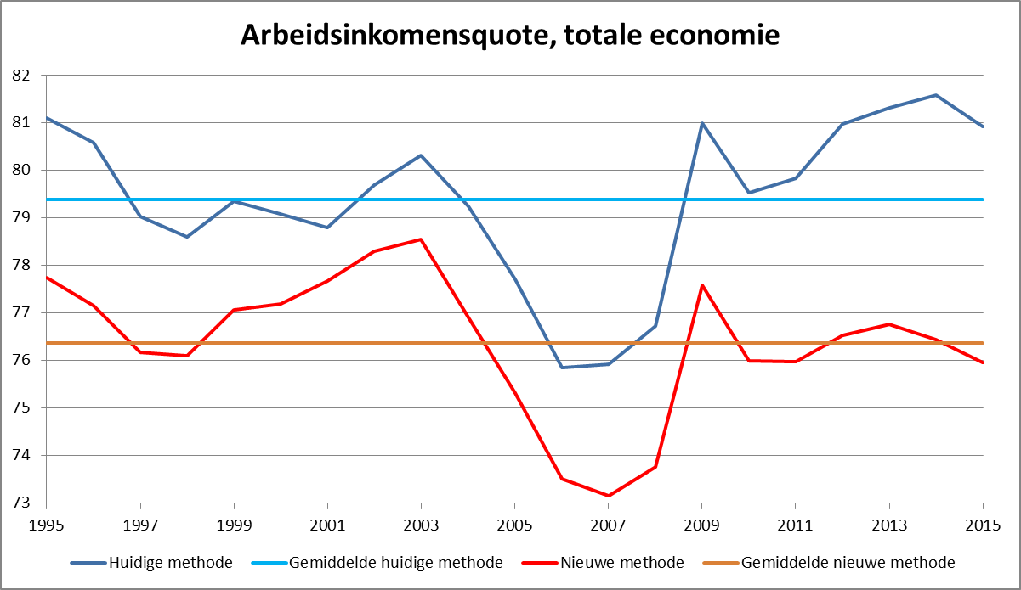

CBS is voornemens vanaf juni 2017 de arbeidsinkomensquote publiceren volgens de nieuwe methode zoals afgesproken met CPB en DNB, gelijktijdig met de andere macro-economische jaarcijfers. Daarvoor zullen CBS, CPB en DNB een gezamenlijke nota publiceren, waarin de nieuwe methode wordt toegelicht en waarin ook de verschillende onderzochte varianten worden gepresenteerd.